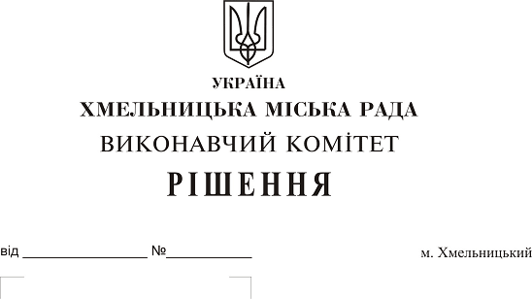
Про святкове оформлення підприємств,
установ, закладів, організацій, об’єктів
торгівлі, сфери послуг, ресторанного
господарства

Розглянувши пропозицію заступника міського голови Гончарука В.В., з метою формування привабливого зовнішнього вигляду міста, створення святкової атмосфери для мешканців та гостей в Новорічні та Різдвяні свята, залучення широкого кола підприємств та суб’єктів господарювання міста до участі у проведенні святкових акцій, активізації роботи підприємств та суб’єктів господарювання щодо святкового оформлення будівель та прилеглої території, об’єктів торгівлі, сфери послуг, ресторанного господарства, керуючись ст. 30 Закону України «Про місцеве самоврядування в Україні», виконавчий комітет міської ради

ВИРІШИВ:
1. Рекомендувати суб’єктам господарювання, незалежно від форми власності, здійснювати святкове естетичне оформлення підприємств, установ, закладів, організацій, об'єктів торгівлі та сфери послуг, закладів ресторанного господарства, фасадів будівель (вікон та балконів), садиб приватного сектору та прибудинкових територій із використанням світлодіодних гірлянд та розтяжок, іграшок, об’ємних новорічних та різдвяних фігур та конструкцій, інших сучасних оздоблювальних матеріалів та святкових прикрас, підсвітлення фасадів будинків та споруд, дерев, території.
2. Управлінню організаційно-інформаційної роботи та контролю опублікувати прийняте рішення виконавчого комітету на сайті Хмельницької міської ради та в газеті «Проскурів».
3. Контроль за виконанням рішення покласти на заступника міського голови В. Гончарука.

Міський голова О. Симчишин

